МИНИСТЕРСТВО ОБРАЗОВАНИЯ И НАУКИ РФ

Федеральное государственное бюджетное образовательное учреждение

Высшего образования

«Московский политехнический университет»

Лабораторная работа

по дисциплине: «Программная инженерия»

на тему: Построение IDEF0 и DFD диаграмм.

Выполнил студент группы

Попова Дарья Сергеевна

181-322

Проверила преподаватель:

Будылина Евгения Александровна

Москва, 2020

1. **Диаграмма IDEF0**

На данной диаграмме (рис. 1) представлен бизнес-процесс – выполнение задания на сайте - аналог Youdo.

Входные данные – задание. Выходные – выполненное задание. Управляющая информация – закон, правила сервиса. Функциональная информация – заказчик, исполнитель.

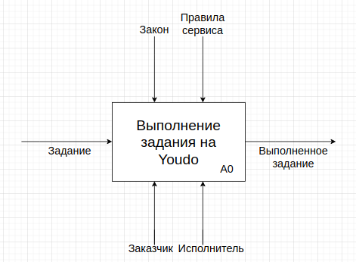

*Рисунок 1*

1. **Декомпозиция процесса**

Заказчик создает задачу, задачу проверяется модератором. После одобрения задания и размещения его на сайте, в комментариях к заданию начинают откликаться исполнители. Затем, выбранный исполнитель выполняет задание. Результатом задачи является выполненная задача. Отражено на рисунке 2.

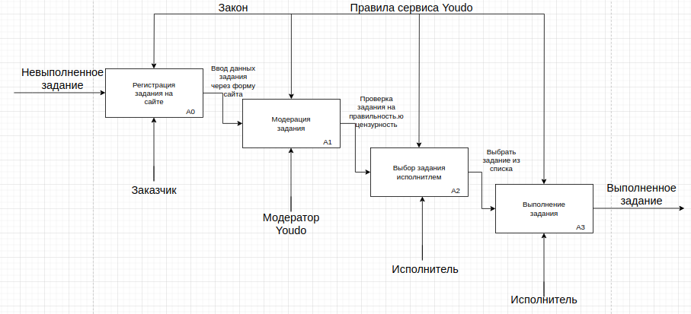

*Рисунок 2*

1. **Диаграмма DFD**

На рисунке 3 представлена диаграмма потоков данных.

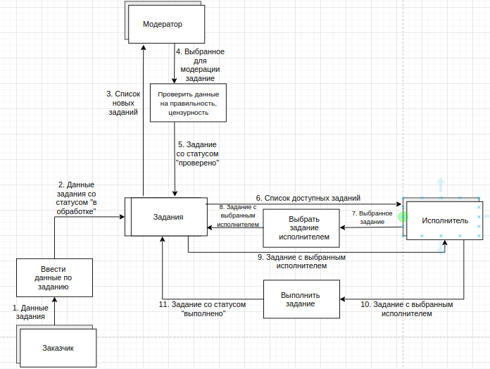

*Рисунок 3*

Процесс:

Заказчик вводит данные задания и во время проверки модератором у задачи стоит статус - «в обработке», после проверки статус «проверено». Затем задание выбирается исполнителем и к заданию добавляется id исполнителя. После выполнения статус задания - «выполнено».